Детский фольклор - это произведения созданы специально для детей и то, которое перешло от взрослых к детям и используется только детьми.
-это один из древнейших жанров фольклора, на что указывает тот факт, что в нём сохранились элементы заговора-оберега. Люди верили, что человека окружают таинственные враждебные силы, и если ребёнок увидит во сне что-то плохое, страшное, то наяву это уже не повторится. Вот почему в колыбельной можно найти «серенького волчка» и других пугающих персонажей. Позже колыбельные песни утрачивали магические элементы, приобретали значение доброго пожелания на будущее. Итак, колыбельная песня — песня, с помощью которой убаюкивают ребёнка. Поскольку песня сопровождалась мерным покачиванием ребёнка, в ней очень важен ритм.
Колыбельные
Баю-баюшки-баю
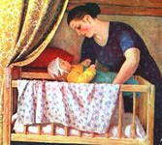
Баю-баюшки-баю,
Не ложися на краю.
Прийдет серенький волчок
И ухватит за бочек.
И потащит во лесок
Под осиновый кусток.
Ты к нам, волчик, не ходи,
Нашу Дашу не буди.
Баю-баюшки, баю,
Прилетали гуленьки,
Стали гули ворковать,
Нашу деточку качать.
Ай, лю-ли, ай, лю-ли,
Угомон тебя возьми,
Угомон тебя возьми,
Наша детка сладко спи.
Ходит Сон близ окон,
Бродит Дрёма возле дома,
И глядят, все ли спят.
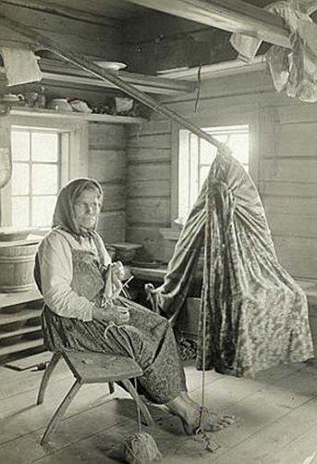
Киса, кисанька, коток,
Киса-серенький хвосток.
Приди, киса, ночевать.
Приди деточку качать.
Уж как я тебе, коту,
За работу заплачу -
Дам кусок пирога
И кувшин молока.
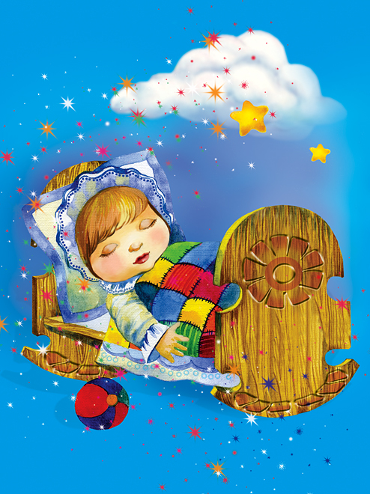
У кота ли, у кота
Колыбелька золота.
У дитяти моего
Есть покраше его.
У кота ли, у кота
Периночка пухова,
У дитяти моего
Есть помягче его.
У кота ли, у кота
Изголовье высоко.
У дитяти моего
Есть повыше его.
У кота ли, у кота
Одеяльце шелково.
У дитяти моего
Есть получше его.
Да покраше его,
Да помягче его,
Да почище его.

Баю-баюшки, баю
Мою милую лю-лю
В няньки я к себе взяла
Ветра, солнце и орла.
Улетел орел домой
Солнце скрылось под горой,
После ветер трех ночей
Вернулся к матушке своей.
Ветра спрашивала мать
Где изволил пропадать?
Волны на море гонял,
Золоты звезды считал?
Я на море волн не гонял,
Золотых звезд не считал
Малых деточек улюлюкивал!

- короткий стихотворный напев нянюшек и матерей, каким они сопровождают действия ребёнка, которые он совершает в самом начале своей жизни. Например, когда ребёнок проснётся, мать гладит, ласкает его, приговаривая.

Потягушки, порастушки,  Попёрёк толстунушки,  А в ножки- ходунушки,  А в ручки- хватунушки,  А в роток- гоаорунок,  А в головку- разумок | Бай, качи, качи, качи!  Глянь, баранки, калачи  С пылу с жару, из печи.  С пылу с жару, из печи,  Все румяны, горячи.  Налетели тут грачи,  Похватали калачи.  Нам остались бараночки.
Тюшки- тютюшки  Весёлые все душки.  Подыму Фролку  На крутую горку.  Бух! Покатился-  С горки свалился. | Тяги, тяги, потягушеньки,  На Катю порастушеньки!  Расти, доченька, здоровая,  Как яблонька садовая!  На кота потягушки,  На дитя порастушки,
Наша доченька в дому,
Что оладушек в меду,
Что оладушек в меду,
Сладко яблоко в саду.

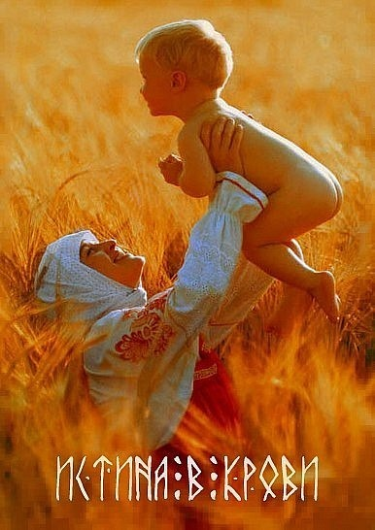

Элемент педагогики, песенка-приговорка, сопутствующая игре с пальцами, руками и ногами ребёнка. Потешки, как и пестушки, сопровождают развитие детей. Небольшие стишки и песенки позволяют в игровой форме побудить ребёнка к действию, одновременно производя массаж, физические упражнения, стимулируя моторные рефлексы. В этом жанре детского фольклора заложены стимулы к обыгрыванию сюжета с помощью пальцев (пальчиковые игры или Ладушки), рук, мимики. Потешки помогают привить ребёнку навыки гигиены, порядка, развить мелкую моторику и эмоциональную сферу.
Потешки

Ладушки, лады,  Не поливаны сады,  Недосуг поливать:  Надо в ладушки играть. | 
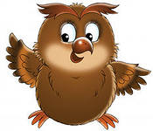 | Сова, совенька, сова,  Большая голова,  На колу сидела,  В стороны глядела,  Головой вертела.
Кот на печку пошел –  Горшок каши нашел.  На печи калачи,  Как огонь горячи. | 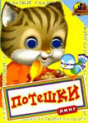
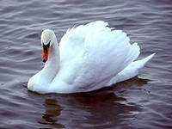 | Вдоль по реченьке лебедушка плывет,  Выше бережка головушку несет,  Белым крылышком помахивает,  На цветы водицу встряхивает.

Тень-тень, потетень,  Выше города плетень.  Сели звери под плетень,  Похвалялися весь день.  Похвалялася лиса:  -Всему свету я краса!  Похвалялся зайка:  - Поди догоняй-ка!  Похвалялись ежи:  - У нас шубы хороши!  Похвалялся медведь:  - Могу песни я петь! | 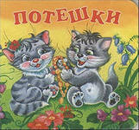
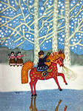 | Как на тоненький ледок  Выпал беленький снежок.  Ехал Ваня, поспешал  Со добра коня упал.  Две подружки увидали,  Прямо к Ване подбежали.  На добра коня сажали,  Путь-дорогу показали.  Как поедешь, ты, Иван,  Не зевай по сторонам.

___ Один из видов закликательных песен языческого происхождения. Они отражают интересы и представления крестьян о хозяйстве и семье. Например, через все календарные песни проходит заклинание богатого урожая; для себя же дети и взрослые просили здоровья, счастья, богатства.
Заклички представляют собой обращение к солнцу, радуге, дождю и другим явлениям природы, а также к животным и особенно часто — к птицам, которые считались вестниками весны. Притом силы природы почитались как живые: к весне обращаются с просьбами, желают её скорейшего прихода, на зиму сетуют, жалуются.

Солнышко – ведрышко,  Выгляни в окошко!  Твои детки плачут,  Под окошком скачут!  Солнышко нарядись!  Красное покажись! | 
 | Радуга – дуга,  Не давай дождя,  Колоколнышка!
Дождик, дождик поливай,  Будет хлеба каравай.  Дождик-дождик, припусти  Дай капусте подрасти! | 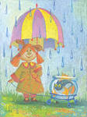
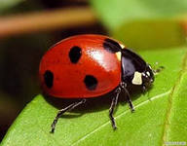 | Божья коровка, черная головка,  Улети на небо,  Принеси нам хлеба:  Черного и белого, только не горелого.
Уж ты, зимушка-зима,  Зима вьюжлива была,  Все крутила, все мела-  Примораживала,  Калинушку с малинушкой заламливала.  Всю травку повызнобила,  С шелковой травы цветы повысушивала. | 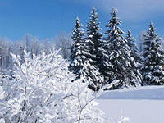

- небольшое произведение устного народного творчества, которое сказывали, делая что-либо. В приговорках часто обращались к животным.

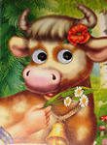 | 
Уж как я ль мою коровушку люблю,  Уж как я ль-то ей крапивушки нажну.  Кушай вволюшку, коровушка моя-  Ешь ты досыта, буренушка моя.  Уж как я ль мою коровушку люблю,  Сытно пойла я коровушке налью,  Чтоб сыта была коровушка моя,  Чтобы сливочек буренушка дала. | Уж я косу заплету,  Уж я росу заплету.  Я плету, плету, плету,  Приговариваю:  - Ты расти, расти, коса,  Всему городу краса.
 | 
Улитка добра,  Выпусти рога!  Дам кусок пирога  И кувшин творога,  Еще каши горшок,  Полотенца комок,  Пышки, лепешки,  Тараканьи ножки! | Мышка, мышка,  Возьми мой зубишко!  Возьми ряпяной  И дай мне золотой!
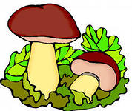 | 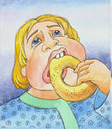
Гриб-грибок,  Выставь лобок!  На тебя погляжу,  В кузовок положу!  Гриб на грибу, а мой на верху! | Не плач, не плачь,  - Куплю калач.  Не плач, дорогой,  Куплю другой:  Не плач, не кричи  Куплю тебе три.

- Небольшой стишок, форма жеребьёвки, с помощью которой определяют, кто водит в игре. Считалка — элемент игры, который помогает установить согласие и уважение к принятым правилам. В организации считалки очень важен ритм.

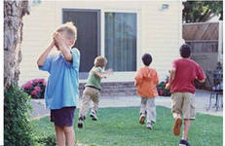 | 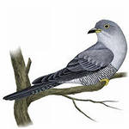
Начинается считалка:  На березу села галка,  Две вороны, воробей,  Три сороки, соловей. | Шла кукушка мимо леса-  За каким-то интересом,  Инти, инти, интирес,  Выходи на букву «С».
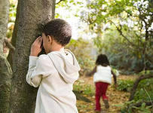 | 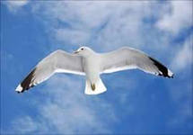
Раз, два, тир, четыре, пять  Шесть, семь, восемь, девять, десять  Выплыл ясный круглый месяц,  А за месяцем луна,  Мальчик девочке слуга.  Ты слуга, подай карету,  А я сяду и поеду.  Ты, слуга, подай метлу,  А я в карете подмету. | Подогрела чайка чайник,  Пригласила восемь чаек:  - Приходите все на чай!  - Сколько чаек? Отвечай!
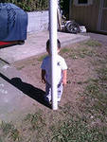 | 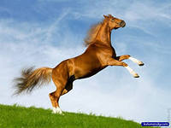
Раз, два, три, четыре, пять,  Будем в прятки мы играть.  Небо, звезды, луг, цветы,  Ты поди-ка поводи. | Конь ретивый  Долгогривый  Скачет полем,  Скачет нивой.  Кто коня  Того поймает,  С нами в салочки играет.
Тораторки-скороговорки
Фраза, построенная на сочетании звуков, затрудняющих быстрое произношение слов. Скороговорки ещё называют «чистоговорками», поскольку они способствуют и могут использоваться для развития дикции. Скороговорки бывают как рифмованные, так и нерифмованные.

 | 
Ты нас, мама, не ищи:  Щиплем мы щавель на щи.  В роще травы шевеля,  Мы нащиплем щавеля. | Не жалела мама мыла.  Мама Милу мылом мыла.  Мила мыла не любила,  Мыло Мила уронила.
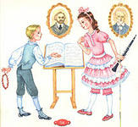 | 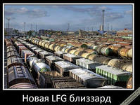
Карл у Клары украл кораллы,  Клара у Карла украла кларнет. | Тридцать три вагона вряд  Тараторят, тараторят,  Тараторят, тарахтят.
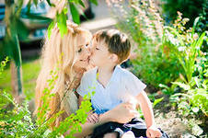
Петя был мал
И мяту мял
Увидала мать-
Не велела мять.

Дразнилки

Небольшие стишки, созданные детьми для высмеивания недостатков человека, с которыми сталкиваются, или для защиты от обидчика

 | 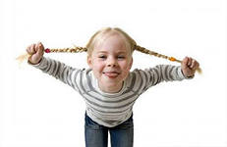
Прокоп – укроп,  Медный лоб,  Сам с аршин,  А голова с кувшин. | Антошка - картошка,  Соломенная ножка  Сам с ноготок,  Голова с локоток.
 | 
Федя – медя – требуха,  Съел корову и быка  И пятнадцать поросят  Только хвостики висят. | Плакса, вакса, гуталин,  На носу горячий блин.  Плакать не годиться,  Можно простудиться
 | 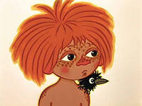
Тили-тили-тесто,  Жених и невеста!  Ноги в пуху – поклонись жениху!  Ноги в тесте – поклонись невесте! | Рыжий-рыжий-конопатый!  Убил дедушку лопатой!

Переклички

Это диалог с персонажами

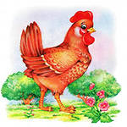 | 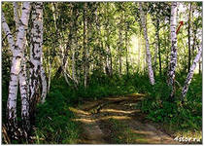
Курочка – рябушечка,  Куда ты пошла?  - На речку.  Курочка – рябушечка,  Зачем ты пошла?  - За водичкой.  Курочка – рябушечка,  Зачем тебе водичка?  - Цыплят поить.  Курочка – рябушечка,  - Как цыплята просят пить?  - Пи-пи-пи-пи-пи. | Шли мы из лесу домой,  А на встречу лесовой:  - Где были?  -Гуляли  В лесу на поляне.  - Чего там видали?  - Кочки да пенечки  - Чего в лесу брали?  - Ничего не брали:  Венечков маненечко  Да камышу на дудке  Петьке да Васютке.
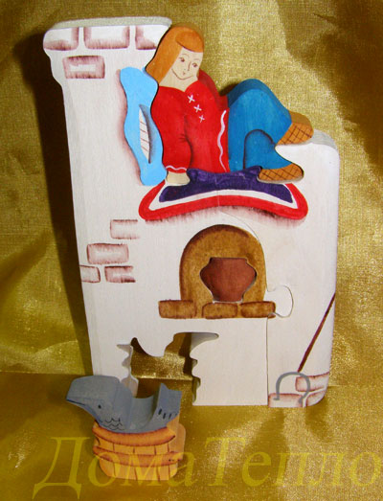 | 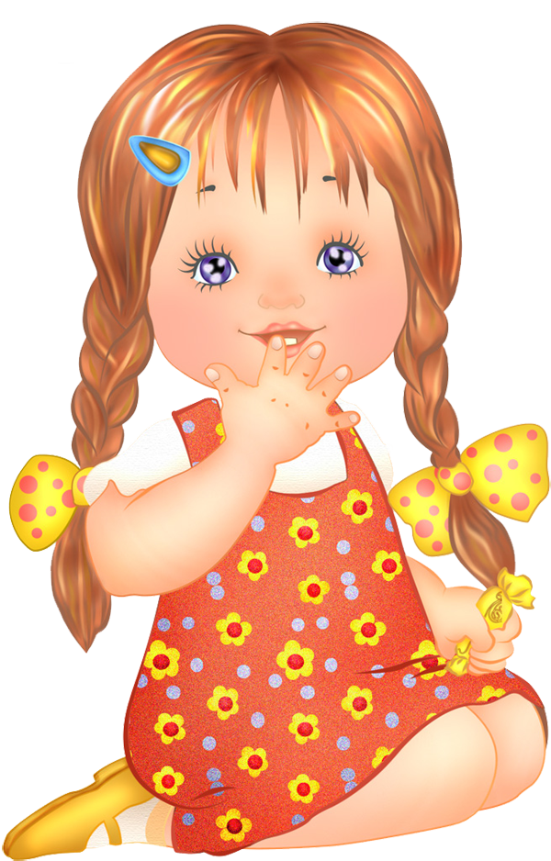
- Где ты, брат Иван?  - В горнице.  - А что делаешь?  - Помогаю Петру.  -А Петр что делает?  -Да на печи лежит. | -Вставай, Дунюшка, уже день занимается!  _Пусть занимается, у него до вечера много дел.  - Вставай, Дуняшка, уже солнце всходит!  - Пусть всходит, ему бежать нужно!  -Вставай, Дуняшка, каша готова!  -А я уж, матушка, за столом сижу.

Перевертыши
Это небылицы, в которых нет логики.

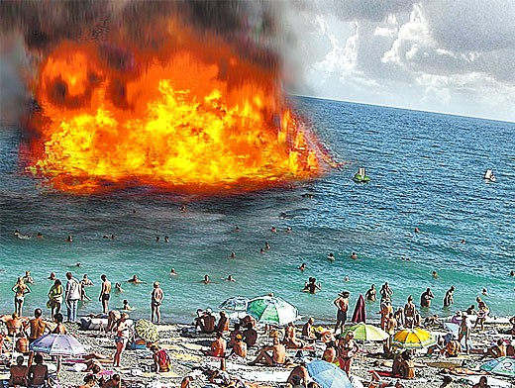 | 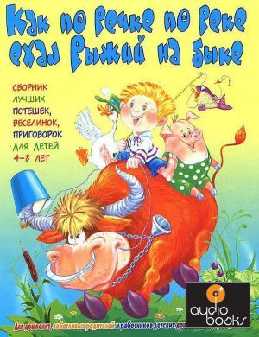
Раз случилася беда:  Загорелася вода.  Как ее не заливали,  А огня все не уняли.  На то счастье, на тот раз  Проходил мимо Тарас,  - живо воду затушил  И тем славу заслужил.  Как ее он заливал,  Про то нам он не сказал,  Только слышно стороной:  Затушил он бородой. | Как по речке, по реке  Ехал рыжий на быке.  Рыжий красного спросил:  - Чем ты бороду красил?  - Я не краской, не помазкой  Я на солнышке лежал,  Кверху голову держал.
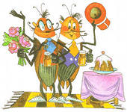 | 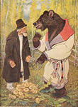
Таракан дрова рубил,  Себе голову срубил.  Комар воду возил,  В тине ногу увязил;  Муха парилась – приумялась,  С полки упала, ребра поломала;  Блоха подымала,  Живот надрывала. | На печке мужик  Осетра – рыбу поймал.  Косолапый медведь  С мухи шкуру содрал.  Полсапожки себе сшил,  В полсапожках щеголял.
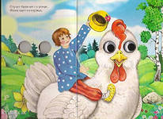
Стучит, бренчит по улице:
Фома едет на курице,
Тимошка на кошке
По кривой дорожке.

Загадки - метафорическое выражение, в котором один предмет изображается посредством другого, имеющего с ним какое-нибудь, хотя бы отдалённое, сходство; на основании последнего и должен отгадать задуманный предмет.

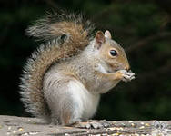 | 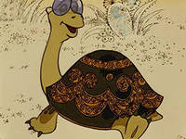
Хожу в пушистой шубе,  Живу в густом лесу.  В дупле на старом дубе  Орешки я грызу. (Белка) | По воде плывет,  По земле ходит,  А из дома не выходит. (Черепаха)
 | 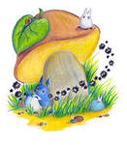
Крылья есть,  Да не летает,  Глаза есть, да не моргает,  Ног нет, да не догонишь. (Рыба) | Маленький, удаленький,  Сквозь землю прошел –  Красну шапочку нашел. (Гриб)
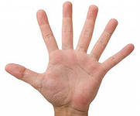 | 
Пять братцев  Годами равные,  А ростом разные. (Пальцы) | Без языка,  А всю правду скажет. (Зеркало)

Пословицы - малая форма народного поэтического творчества, облаченная в краткое, ритмизованное изречение, несущее обобщённую мысль, вывод, иносказание с дидактическим уклоном.

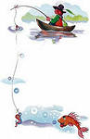 | 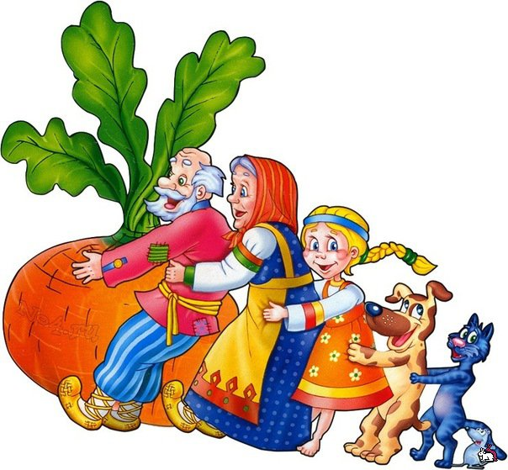
Без труда не вытащишь и рыбку из пруда. | В большом деле и малая помощь дорога.
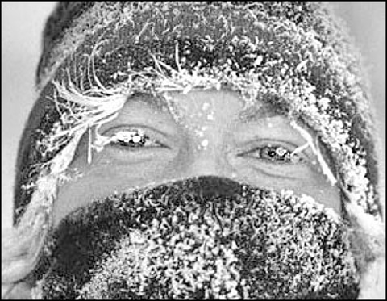 | 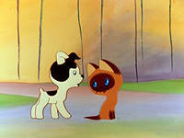
Береги нос в большой мороз. | Нет друга – ищи,  Нашел – береги.
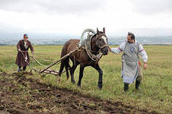 | 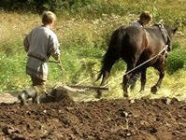
Есть терпенье, будет и умение. | Землю солнце красит, а человека труд.
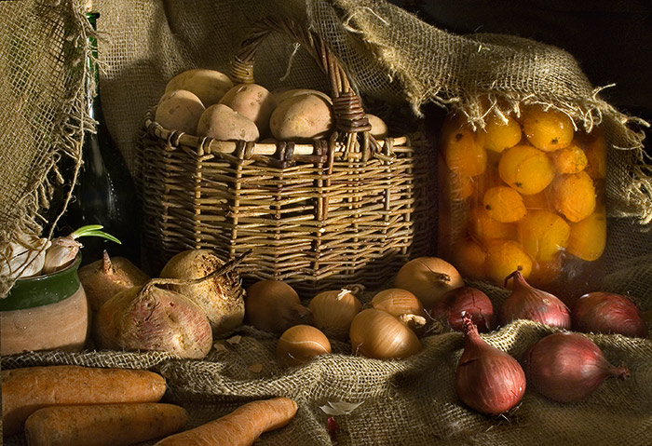 | 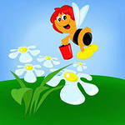
Что летом припасешь – с тем зиму проведешь. | Пчела мала, а и та работает.

Сказки - Эпический жанр письменного и устного творчества. Прозаический устный рассказ о вымышленных событиях, о фольклоре разных народов.
Сказка от слова «сказать», в значении – «перечень» список, точное описание: современное значение приобрело в 17-19 веках, до этого – басня.
Сказки о животных
Волшебные сказки - самые поэтичные, самые яркие и самые любимые детьми.
Бытовые сказки – это сатирические сказки, в которых высмеиваются представитель разных сословий и на кого-то из этих представителей направлена сатира.
Докучные сказки – сказки без начала и конца.
- Колыбельные
- Пестушки
- Потешки
- Заклички
- Приговорки
- Считалки
- Тараторки
- Дразнилки
- Переклички
- Перевертыши

